Nombre de la actividad: Apoyo a inquilina que se le incendio la Vivienda.
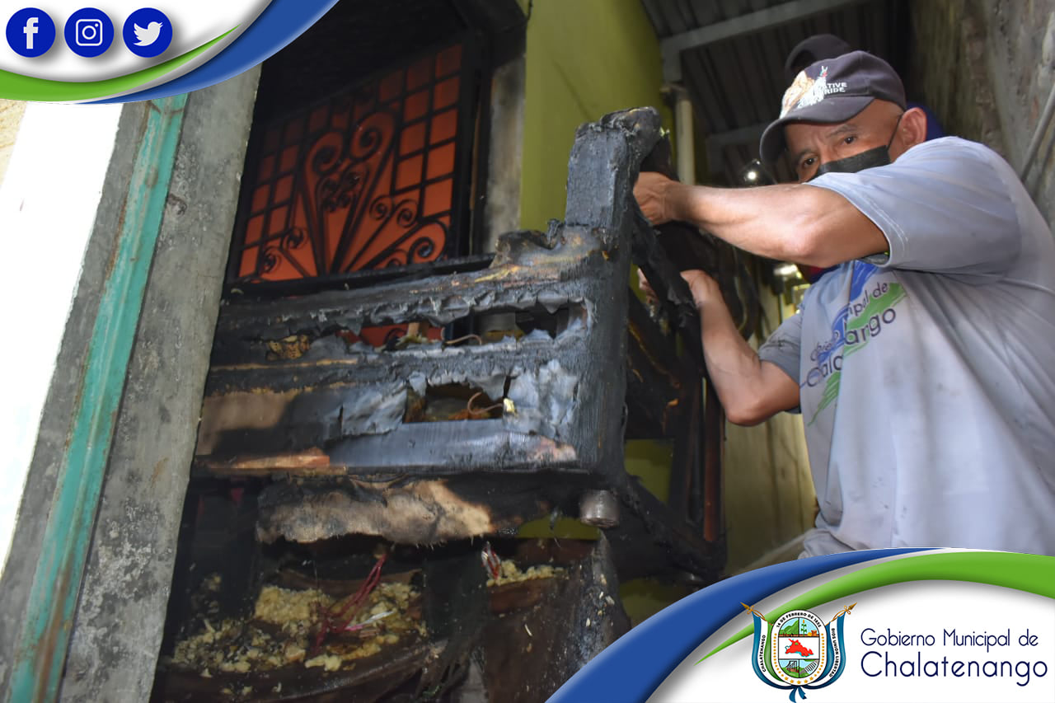
Actividad: A tempranas horas de este día recibimos una llamada por parte de bomberos seccional Chalatenango el cual se presentó un incendio en una Vivienda en el Barrio el Calvario contiguo a Caja de Agua, el percance sucedió a tempranas horas de la mañana por lo que Parte del Equipo Municipal se presentó a la vivienda para poder brindar el apoyo requerido por parte de los inquilinos. Fecha: 20 de enero de 2021. Ubicación: Barrio El Calvario, Contiguo a Caja de Agua. Hora: 7:15am.

